作业三

1. 复现实验四

1.1 数码管
硬件连线如下：
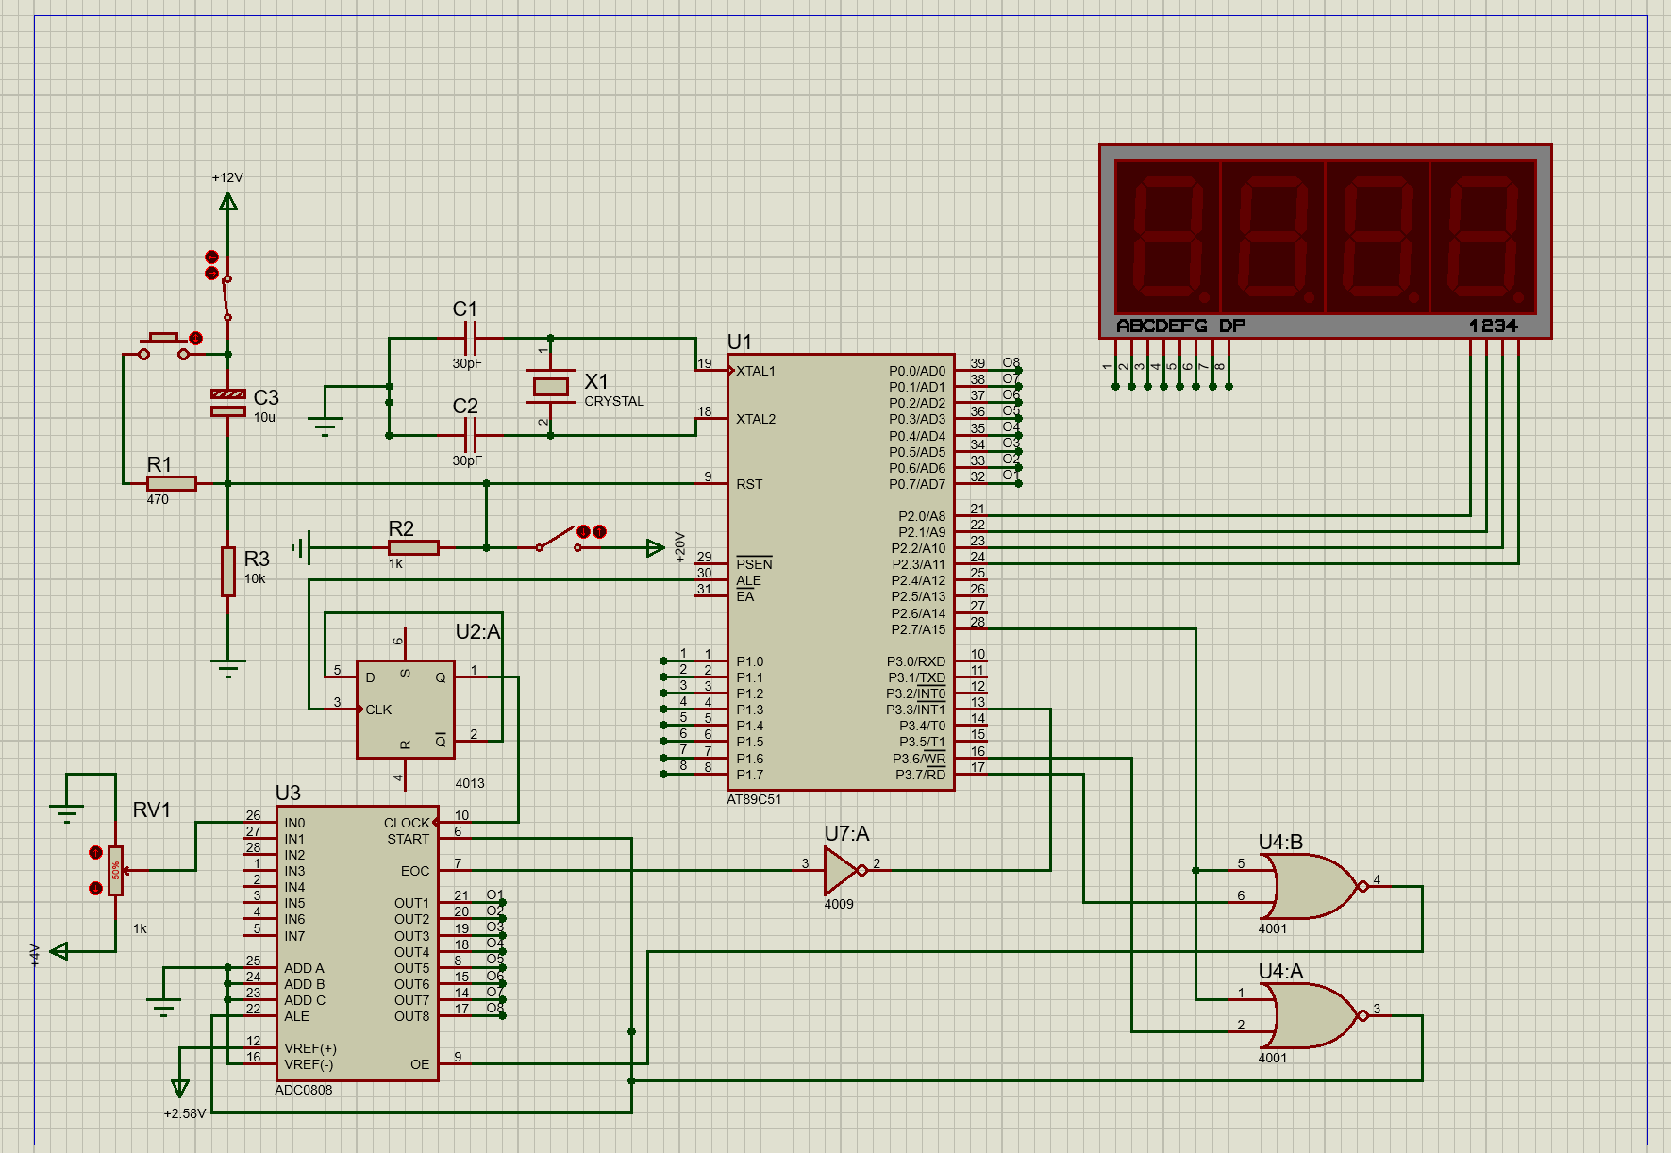
软件由PPT中给出，选取滑动变阻器的两个状态截图，得到结果如下
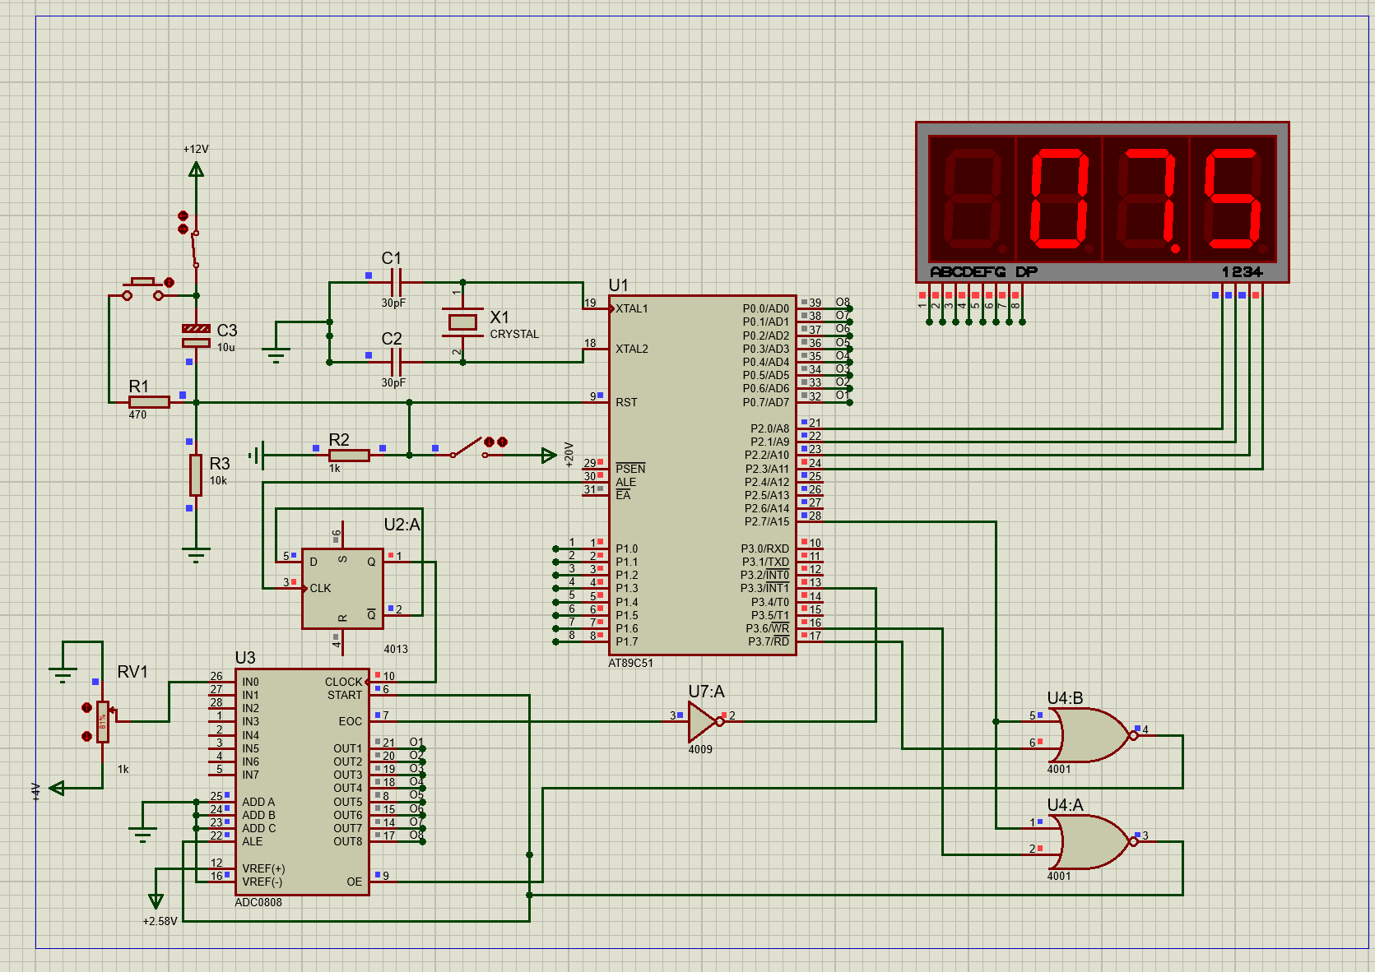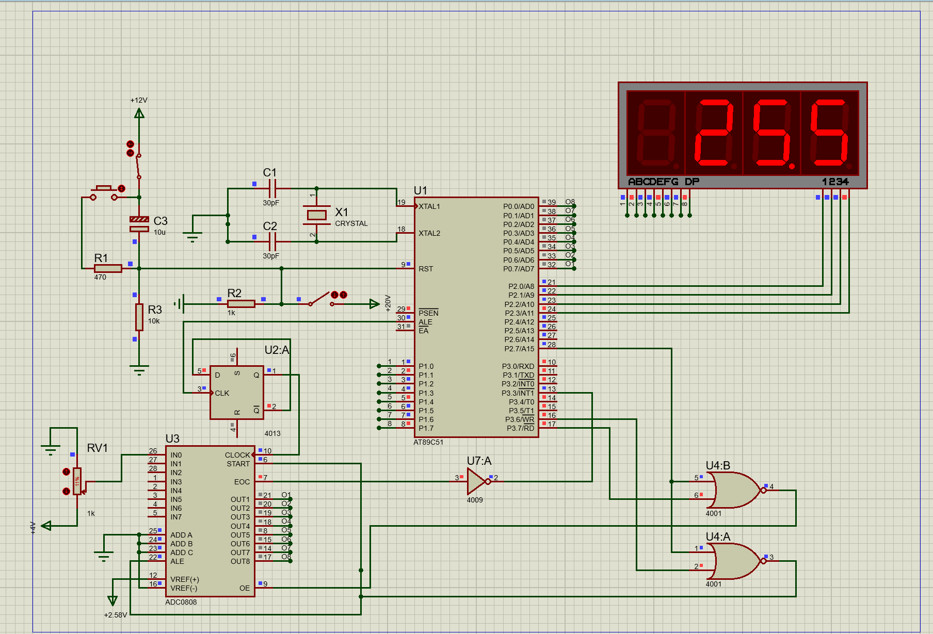

1.2 LED灯
实验结果如下
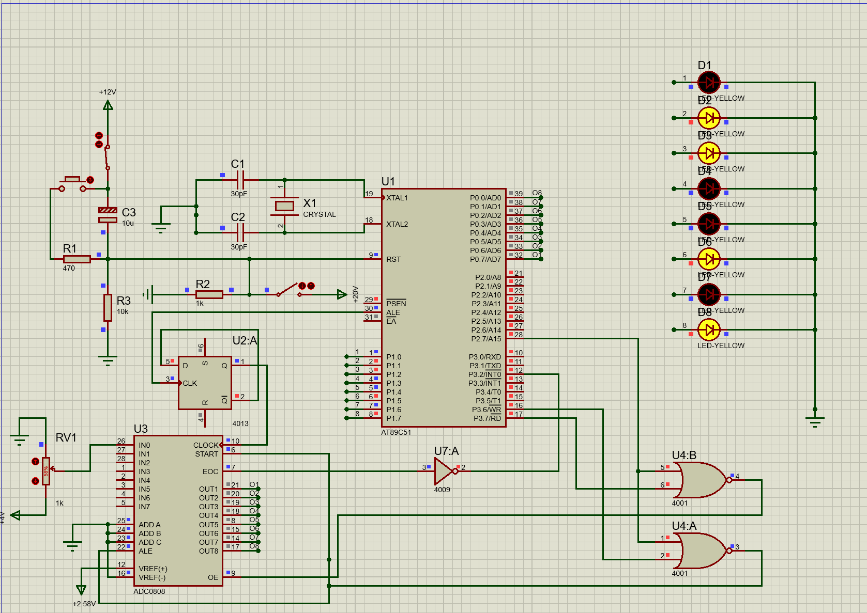

3. 执行特定程序
程序如下和结果如下：
ORG 0000H
LJMP START
ORG 0040H
START: MOV 23H, #30H ；内存地址d:0x0023变为30H
MOV 12H, #34H ；d:0x0012变为34H
MOV R0, #23H ；寄存器R0内容为23H
MOV R7, 12H ；寄存器R7内容变为内存地址d:0x0012处的值，即34H
MOV R1, #12H ；寄存器R1内容变为12H
；结果如下：
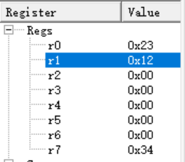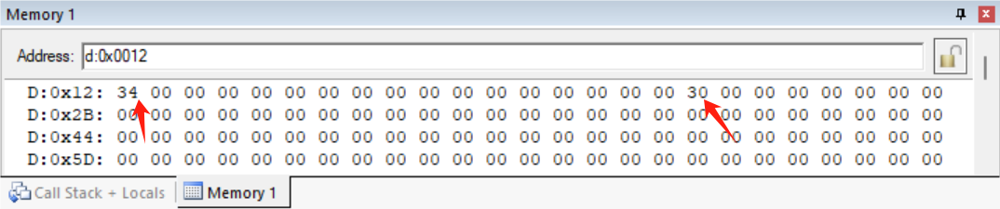
MOV A, @R0 ；将内存地址为R0的值的内存单元的值放入A中
；即A=(23H)=34H
MOV 34H, @R1 ；内存单元34H的值变为34H，即(34H)=(12H)=34H
MOV 45H, 34H ；内存单元45H的值变为34H，即(45H)=(34H)=34H
；结果如下
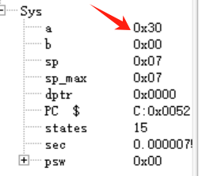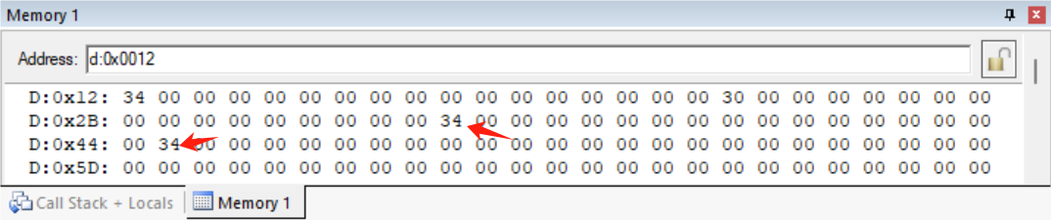
MOV DPTR, #6712H ；DPTR寄存器的值变为6712H
MOV 12H, DPH ；内存单元12H的值变为DPTR的高字节，即(12H)=67H
MOV R0, DPL ；寄存器R0的值变为DPTR的低字节，即R0=12H
MOV A, @R0 ；寄存器A的值变为R0的值指向的地址的值
；即A=(R0)=(12H)=67H
；结果如下
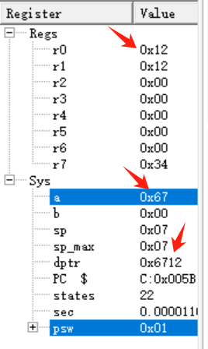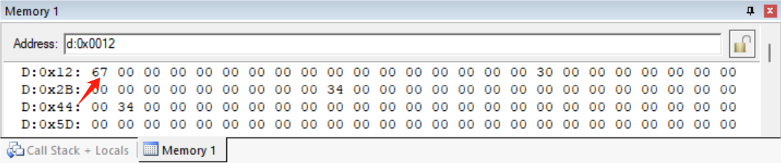
LOOP: NOP
JMP LOOP
END

4. KEIL和PROTEUS使用

4.1 KEIL仿真带进位的减法
程序如下：
ORG 0000H
LJMP START

ORG 0040H
START: CLR C ；清空PSW的CY
MOV A, #34H
SUBB A, #0A3H
MOV 50H, A ；至此A=91H，(50H)=91H，CY=1
；结果如下
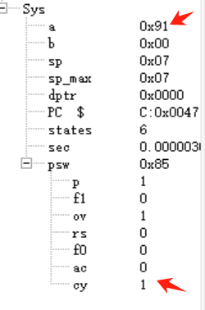
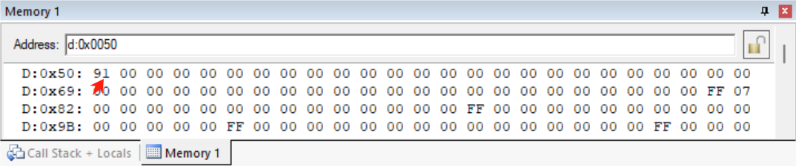
MOV A, #12H
SUBB A, #0FH
MOV 51H, A ；至此A=2H，因为CY=1，实际是12H-0FH-01H=2H
；(51H)=02H，CY清空，但是这里发生了半借位，AC=1
；结果如下
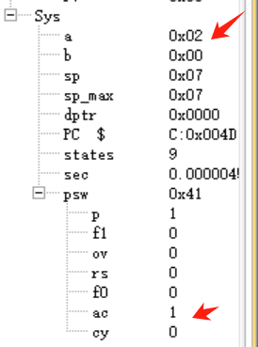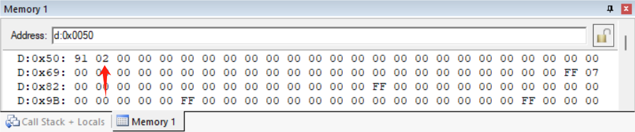
LOOP: NOP
JMP LOOP

END

4.2 PROTEUS仿真通过按钮控制P1输出
原理图如下：
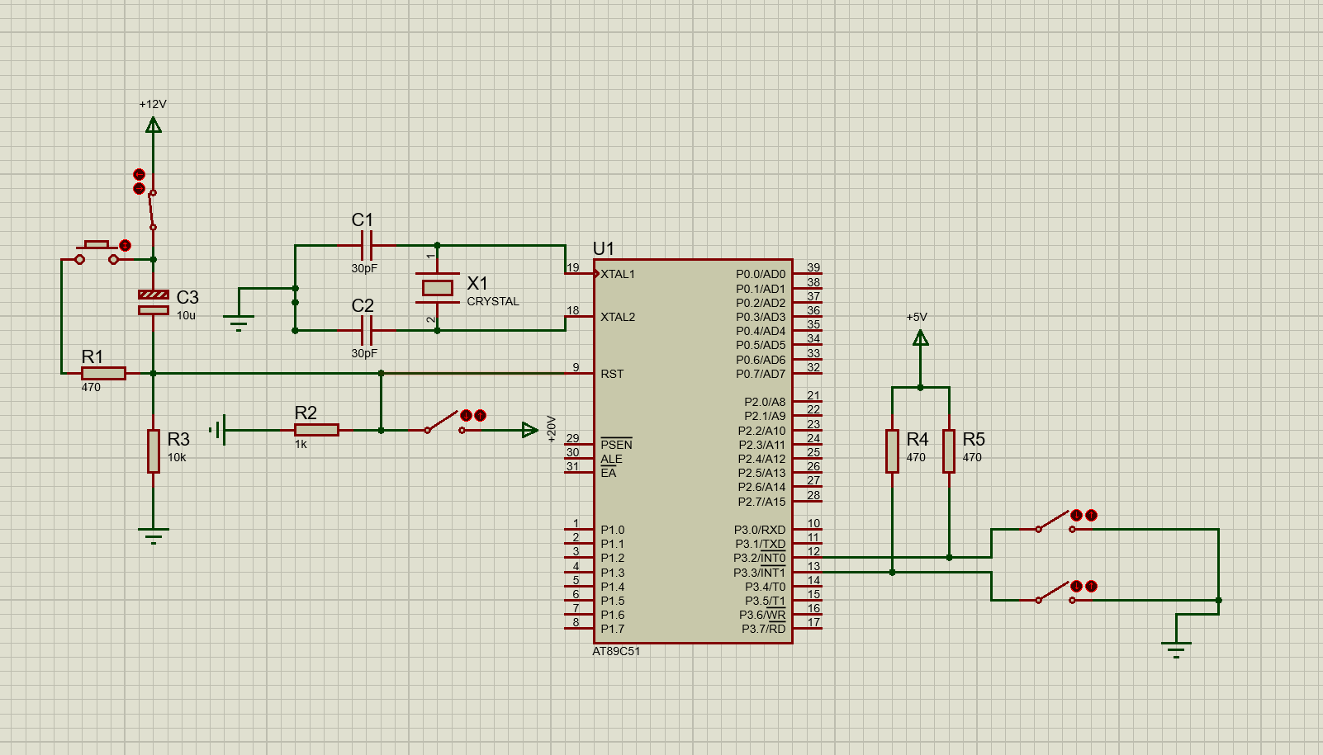

程序如下：
ORG 0000H
LJMP START

ORG 0040H
START: MOV P1, #0FFH
MOV P3, #0FFH

L1: JNB P3.2, L2
JNB P3.3, L3
LJMP L1

L2: MOV P1, #00H
LJMP L1

L3: MOV P1, #0FFH
LJMP L1

END

仿真结果如下：
刚开始，按钮都没按下时，输出全1，符合程序预期
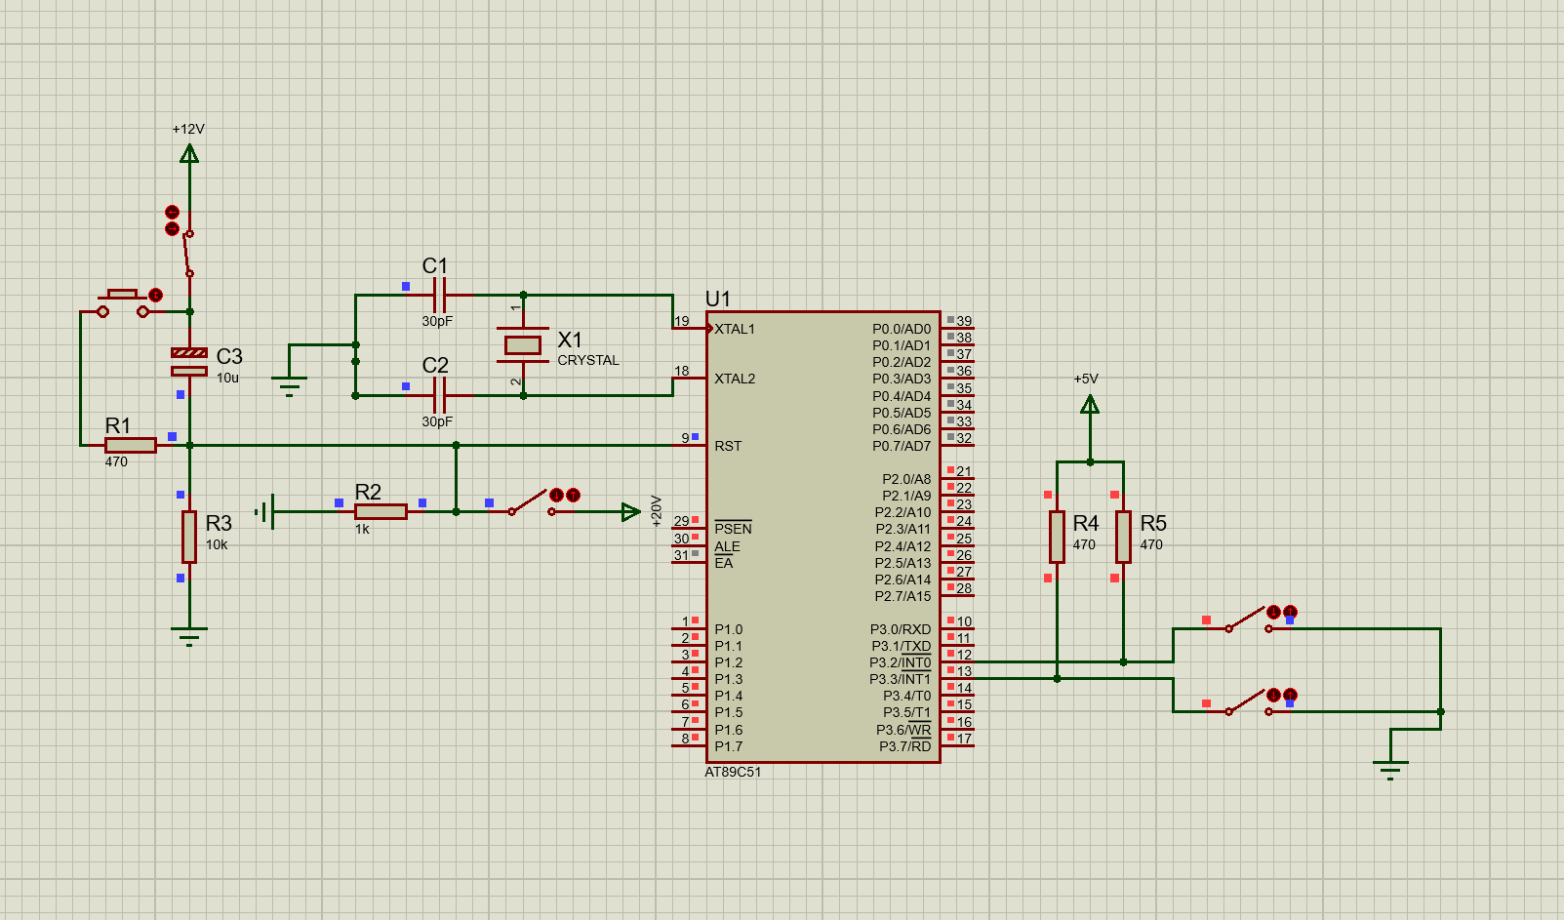

按下P3.2对应的按钮，跳转到L2，输出全0
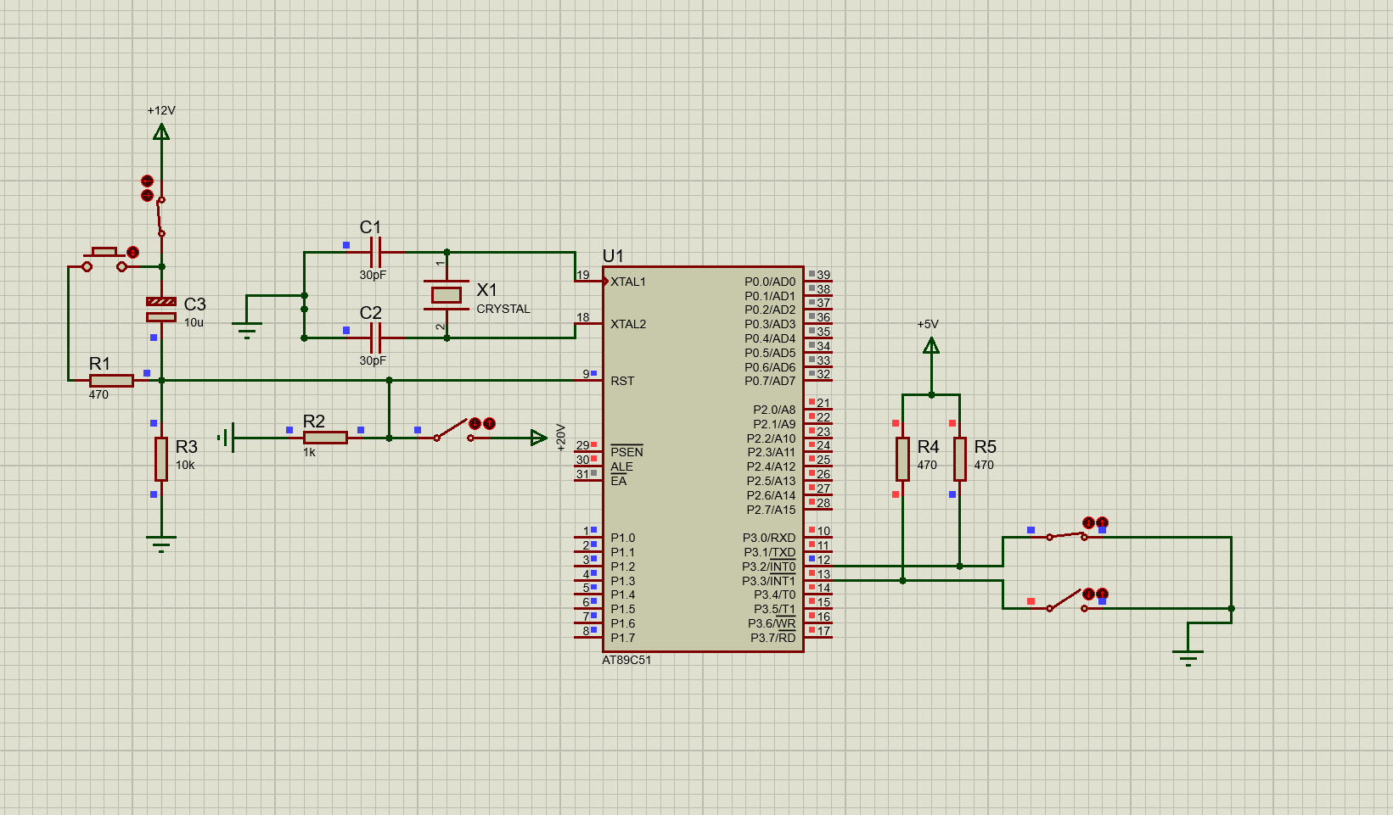

松开P3.2对应的按钮，再按下P3.3对应的按钮，输出全1
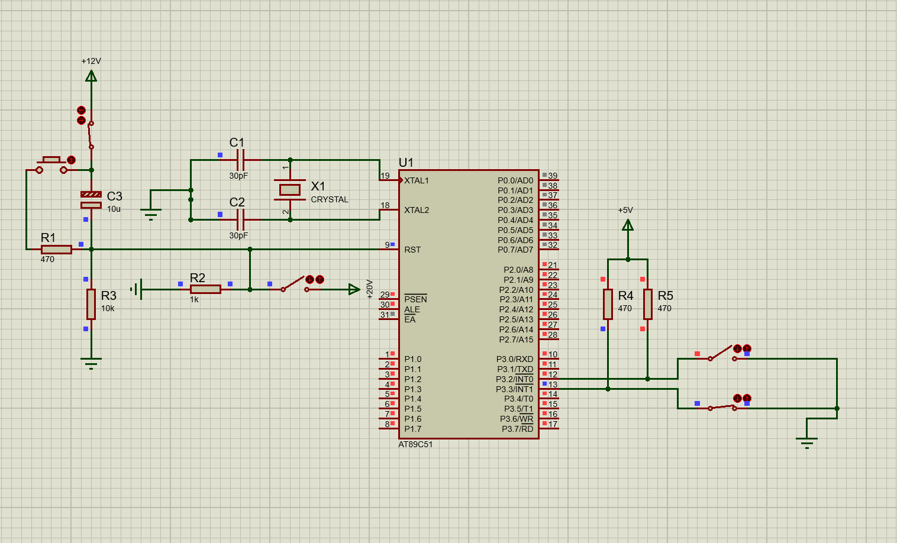

当P3.2保持按下时，检测不到P3.3的状态，原因在于程序中L2在L3之上执行：
当P3.2按下，程序跳转执行L2，P1全0，返回L1；此时又检测到L2成立，重复上面步骤
这样永远无法检测P3.3的状态
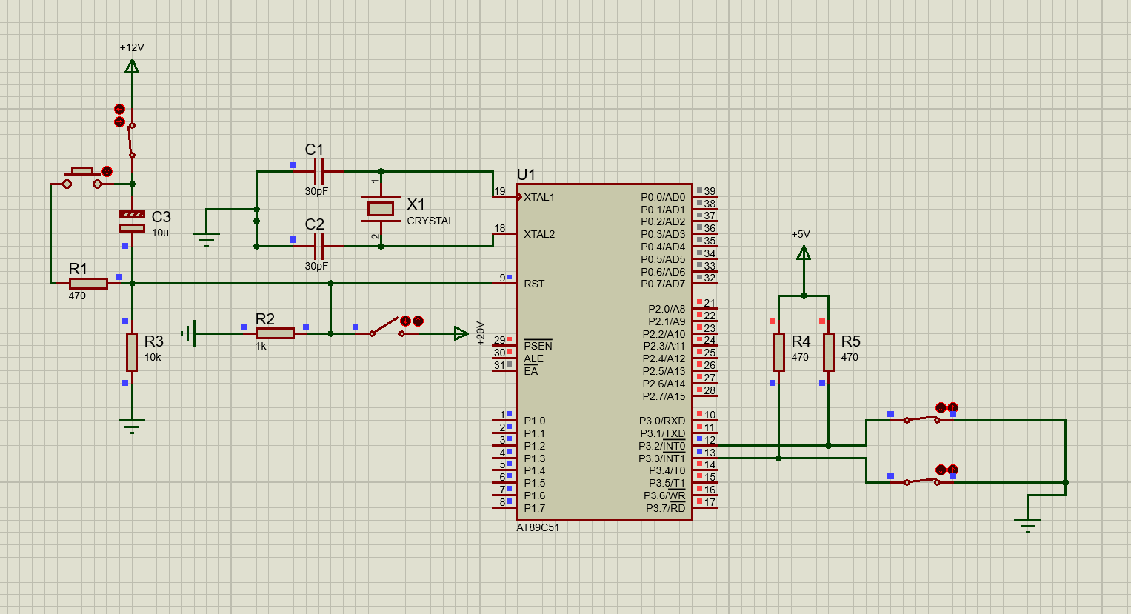
实验结果支持上述的观点

